八上数学期末专题训练
借助【角平分线】造全等
【一】如图，已知在△ABC中，∠B=60°，△ABC的角平分线AD,CE相交于点O，求证：OE=OD，DC+AE =AC
证明：∵∠B=60°,
∴∠BAC+∠BCA=120°;
∵AD,CE均为角平分线,
∴∠OAC+∠OCA=60°=∠AOE=∠COD;
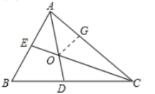
∴∠AOC=120°.
在AC上截取线段AG=AE,连接OG.
又∵AO=AO;∠OAE=∠OAG
∴△OAE≌ΔOAG(SAS),
∴OE=OG；AE=AG；∠AOG=∠AOE=60°.
∴∠COG=∠AOC-∠AOG=60°=∠COD;
又∵CO=CO;∠OCD=∠OCG.
∴△OCD≌ΔOCF(SAS),
∴OD=OG；CD=CG.
∴OE=OD
∴DC+AE=CG+AG=AC.

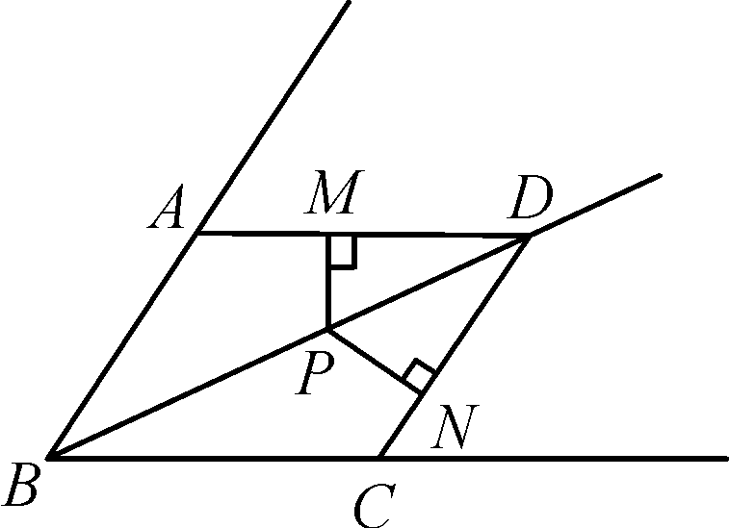
【二】如图，已知BD为∠ABC的平分线，AB＝BC，点P在BD上，PM⊥AD于M，PN⊥CD于N，求证：PM＝PN.

证明：∵BD为∠ABC的平分线，
∴∠ABD＝∠CBD.
在△ABD和△CBD中，
∴△ABD≌△CBD(SAS)．
∴∠ADB＝∠CDB，即BD平分∠ADC
∵点P在BD上，PM⊥AD，PN⊥CD，
∴PM＝PN.

【三】如图，AB//CD，BE平分∠ABC，CE平分∠BCD，点E在AD上，求证：BC=AB+CD。
证明：在BC上截取BF=AB，连接EF.
∵BE平分∠ABC，CE平分∠BCD，
∴∠ABE=∠FBE，∠FCE=∠DCE.
在△ABE和△FBE中，
AB=FB，∠ABE=∠FBE，BE=BE
∴△ABE≌△FBE(SAS) ∴∠A=∠BFE.
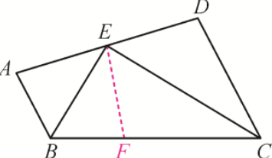
∵AB∥CD，∴∠A+∠D=180°.
∴∠BFE+∠D=180°.
∵∠BFE+∠CFE=180°，
∴∠CFE=∠D，
在△FCE和△DCE中，
∠CFE=∠D，∠FCE=∠DCE，CE=CE
∴△FCE≌△DCE(AAS). ∴CF=CD.
∴BC=BF+CF=AB+CD
【四】如图，已知，∠BAC=90°，AB=AC，BD是∠ABC的平分线，且CE⊥BD交BD延长线于点E．
（1）若AD=1，求DC；
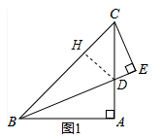
解：如图1，过点D作DH⊥BC于H，
∵AB=AC，∠BAC=90°，
∴∠BCA=45°，
∴DH=CH，
∵BD是∠ABC的平分线，
∴DH=AD=1，
∴CD=√2
（2）求证：BD=2CE．
解：如图2，延长CE、BA相交于点F，
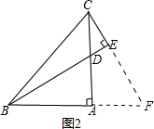
∵∠EBF+∠F=90°，∠ACF+∠F=90°，
∴∠EBF=∠ACF，
在△ABD和△ACF中
∠EBF=∠ACF，AB=AC，∠BAC=∠CAF
∴△ABD≌△ACF（ASA），
∴BD=CF，
在△BCE和△BFE中
∠EBF=∠CBF，BE=BE，∠CEB=∠FEB，
∴△BCE≌△BFE（ASA），
∴CE=EF，
∴BD=2CE．

